TRƯỜNG ĐẠI HỌC BÌNH DƯƠNG
VIỆN TRÍ TUỆ NHÂN TẠO VÀ CHUYỂN ĐỔI SỐ

SPRINT PLANNING
SPRINT 3

Gekishin Squadra – Tournament & Draft Companion
Jira Project: P2193
Sinh viên: Trần Nguyễn Phi Vũ
MSSV: 22050102
Vai trò: Android Developer / Backend / Tester / Documentation
Thời điểm tổng hợp: 13/09/2026

Thông tin cuộc họp
Mục | Nội dung
Dự án | Gekishin Squadra – Tournament & Draft Companion
Jira | P2193
Người tham dự | Trần Nguyễn Phi Vũ
Vai trò | Product Owner / Project Manager / Scrum Master / Dev Team
Ngày lập | 13/09/2026

Mục đích
Thống nhất mục tiêu, phạm vi, tiêu chí hoàn thành và minh chứng của Sprint 3.

Mục tiêu Sprint
- Hoàn thiện dữ liệu demo gồm 32 đội, 128 người chơi và các giải đấu mẫu.
- Liên kết hồ sơ, đội, giải, trận đấu và lịch sử thành một luồng nhất quán.
- Hoàn thiện kiểm thử Android, backend, UX/UI và tài liệu báo cáo cuối kỳ.

Definition of Done
- Chức năng chạy được trên bản Android hoặc web hỗ trợ.
- Có ảnh chụp rõ chức năng tương ứng với tên task.
- Kiểm thử luồng chính đạt; lỗi quan trọng được xử lý hoặc ghi nhận minh bạch.
- Task công bố nguồn phải có URL repository xác minh được.

Rủi ro và ứng phó
- Mạng không ổn định: duy trì Offline Demo.
- Dữ liệu lớn: dùng seed có cấu trúc và khóa liên kết.
- Khác biệt màn hình: kiểm tra cả portrait và landscape.

Theo dõi hạng mục Sprint 3
Jira | Hạng mục | Trạng thái | Minh chứng
P2193-72 | Dữ liệu 32 đội và 128 người chơi | Hoàn thành | Cấu trúc 2 Damage / 1 Tank / 1 Technical mỗi đội
P2193-74 | Dữ liệu giải đấu mẫu | Hoàn thành | Danh sách giải, bracket và trạng thái
P2193-75 | Rank và lịch sử đấu | Hoàn thành | Hồ sơ và lịch sử được liên kết
P2193-77 | Hồ sơ người chơi | Hoàn thành | Vai trò, đội, lịch sử và dữ liệu liên quan
P2193-78 | Chi tiết đội và giải | Hoàn thành | Thành viên, check-in, nhánh đấu
P2193-79 | Liên kết dữ liệu giữa các trang | Hoàn thành | Điều hướng xuyên suốt giải–đội–trận–thành viên
P2193-81 | Kiểm thử toàn bộ hệ thống | Đạt | Các luồng trọng yếu chạy ổn định
P2193-82 | Hồi quy giao diện Android | Đạt | Portrait/landscape, touch, Back

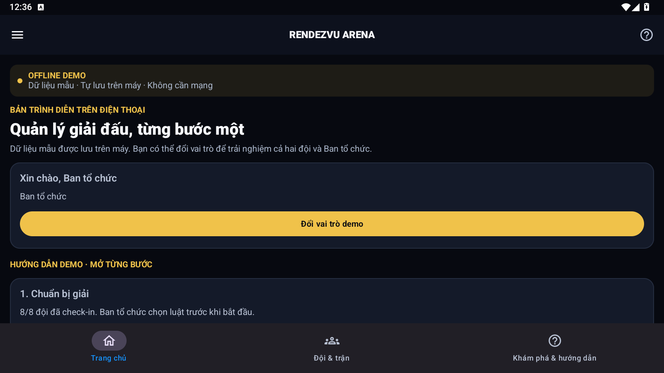
Hình 1. Bản Android dùng làm nền tảng triển khai Sprint 3

Kết luận
Biên bản được lập làm căn cứ đối chiếu Jira và bộ ảnh minh chứng. Những mục liên quan công bố công khai chỉ được xác nhận Done sau khi kiểm tra URL repository truy cập được.

